Ақкөл балалар музыка мектебі

Халық аспаптар бөлімі

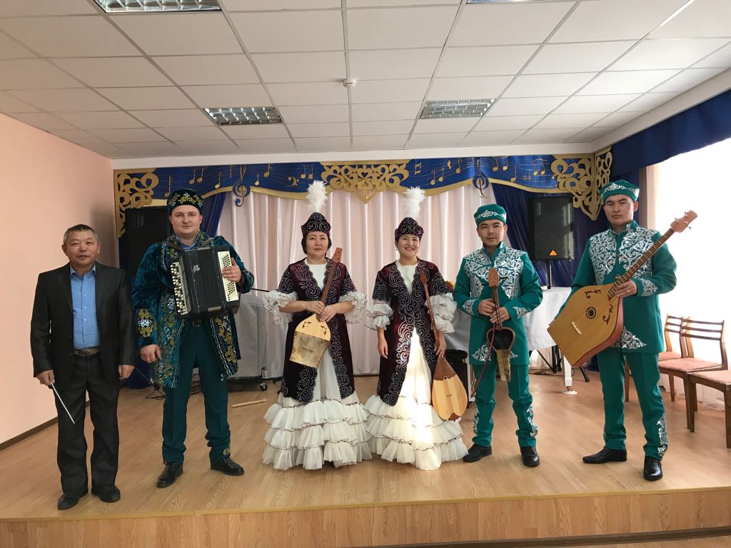

# Домбыра , Баян, Дәстүрлі ән бөлімдері жұмыс жасайды.

**Барлығы 5 мұғалім.**

**Жоғары саннатта - 2 мұғалім**

**Бірінші санатта - 1 мұғалім**

**Екінші санатта - 1 мұғалім**

**Санаты жоқ -1 мұғалім.**

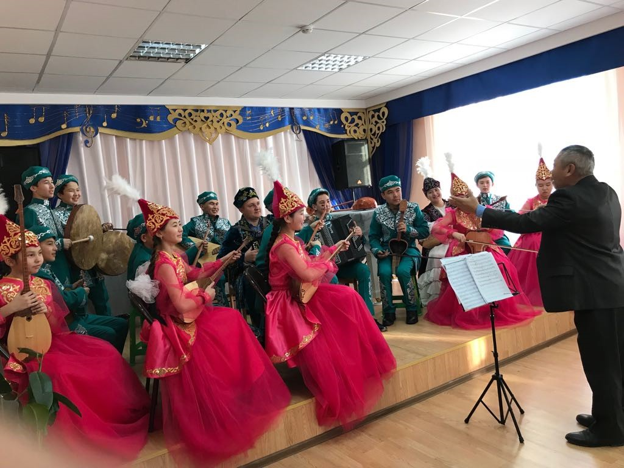

**Бөжен Құрметбек** -дәстүрлі ән мұғалімі және оркестр жетекшісі .

Білімі және санаты жоғары.Балалар музыка мектебінде 19 жыл еңбек етеді.Көптеген Халық аралық ,Республикалық,Облыстық ,Аудандық конкурстарда бас жүлде,лауреаттар,дипломанттар дайындап жүлделі жетістіктерге жетті.

**Халықаралық конкурстар:** «Жас Өнер», «VIRTUOSI A VEHEZIA» » Международная ассамблея искусств «Таланты ХХI ВЕКА»лауреат дайындағаны үшін диплом,алғыс хаттармен марапатталды.

**Республикалық конкурстар:** Юнных музыкантов-дебютантов «АSTANA MUZIC START», Арт фестиваль «Музыкалық Маусым:Күз, «KOSTANAI MUZIC GAMES»,Петропавл қаласы аймақтық «Таусылмас қайнар»сайысы.

**Облыстық конкурстар**: Облыстық домбырашылар сайысы «ХLIХ жас музыканттар конкурсы», Қазақстан Тәуелсіздігінің 25-жылдығына орай «Жас дарын»облыстық байқауы, «Күмбірле домбыра-шырқа сынрай» сайыстарда лауреат дайындаған үшін алғыс хат,дипломдармен марапатталды.

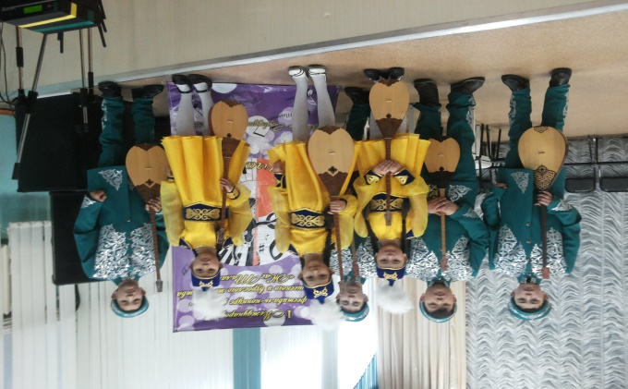 **I-Международный фестиваль-конкурс детского, юношеского взрослого творчества «Жас Талант» конкурсында «Мұрагер» және «Балбұлақ» ансамбльдері 1-орын.**

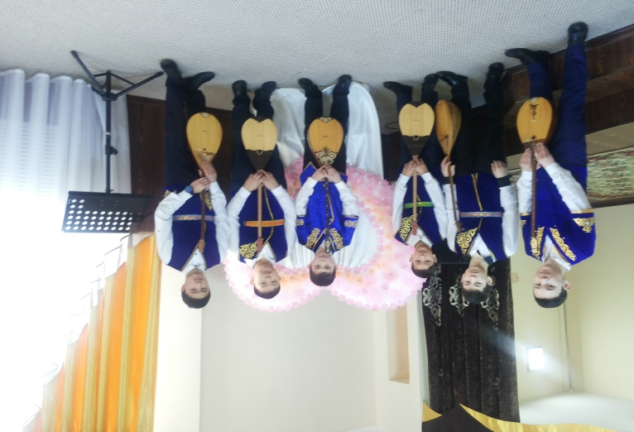**Бөжен Ақгүл**-Қостанай мемлекеттік педагогикалық инстутын музыкалық білім бойынша тәмамдаған.Арнайы аспап домбыра пәнінің оқытушысы және ансамбль жетекшісі.Білімі ,санаты жоғары.Еңбек өтілі 19 жыл.Балалар музыка мектебінде 16 жыл еңбек етеді.Көптеген Халық аралық Республикалық, Облыстық ,Аудандық конкурстарда бас жүлде,лауреаттар,дипломанттар дайындап жүлделі жетістіктерге жетті.Ақмола обылыстық білім басқармасының және аудандық әкімнің,білім басқарасының Алғыс хат иегері.

**Халықаралық конкурстар:** «Жас Өнер»,«VIRTUOSI A VEHEZIA» Международная ассамблея искусств «Таланты ХХI ВЕКА»,I-Международный фестиваль-конкурс детского ивзрослого творчество «Жас талант» ,Международный много жанровый фестиваль-конкурс «Голубой залиб» лауреат дайындағаны үшін диплом,алғыс хаттармен марапатталды.

**Республикалық конкурстар:** Юнных музыкантов-дебютантов «АSTANA MUZIC START», Арт фестиваль «Музыкалық Маусым:Күз, «KOSTANAI MUZIC GAMES»,Петропавл қаласы аймақтық «Таусылмас қайнар», «ASTANA MUZIK GAMES» Арт фестиваль «Музыкалық Маусым:Көктем, «Ақберен» 5-респуликалық байқауы.

**Облыстық конкурстар:** Облысытық домбырашылар сайвысы«ХLIХ жас музыканттар конкурсы» .Қазақстан Тәуелсіздігінің 25-жылдығына орай «Жас дарын»облыстық байқауы, «Күмбірле домбыра-шырқа сынрай» Көкшетау қаласы әкімінің кубогына арналған «Қасиетті домбыра» байқауы,лауреат дайындағаны үшін диплом ,алғысхаттармен марапатталды.

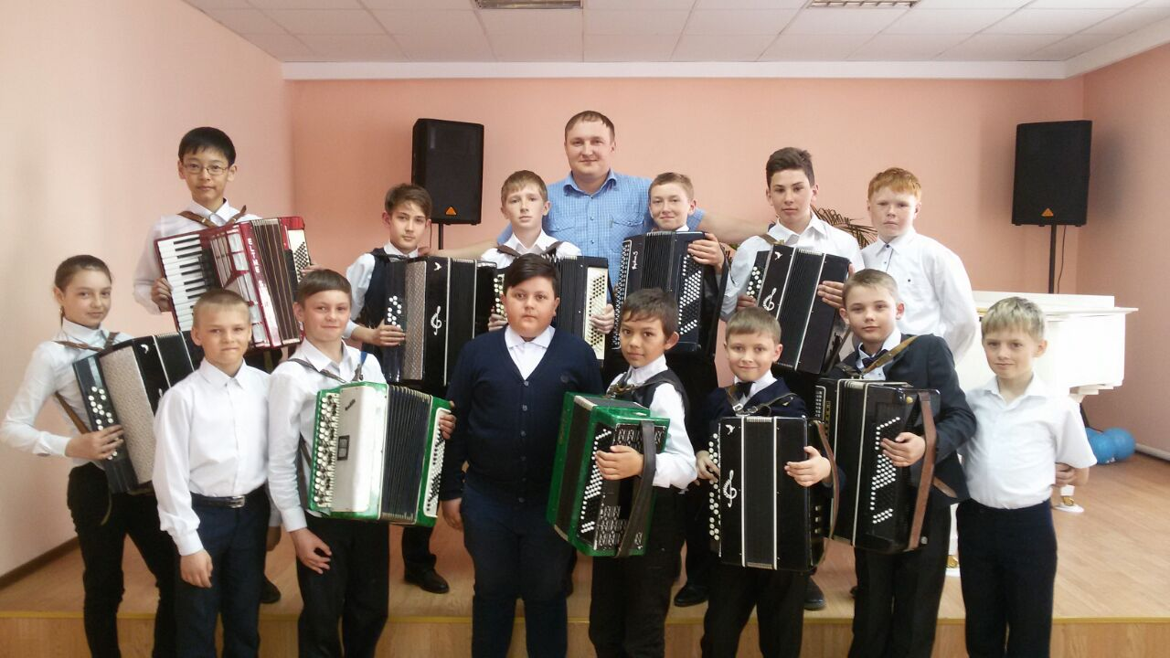 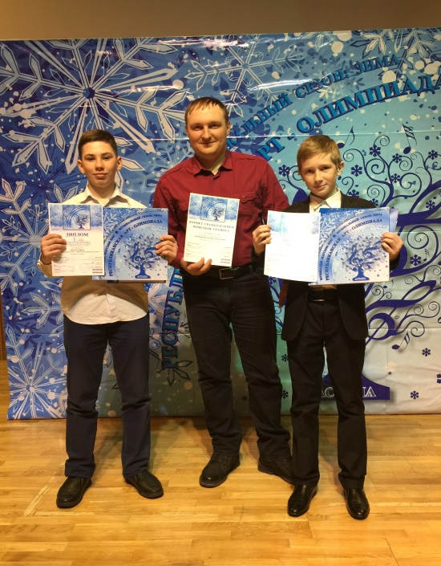

**Гайворонский Андрей Анатольиевич -** арнайы аспап –сырнай пәнінің оқытушысы.

Білімі жоғары 1санаттағы мұғалім.

Балалар музыка мектебінде 10 жыл еңбек етеді.

Аудандық және білім бөлімінің алғыс хатымен марапарталды.

**Халықаралық конкурстар:** «Таланты Казахстана», «Жас Өнер», «Фестиваль Славянский музыки» лауреат жеңімпаздар дайындағаны үшін алғысхат дипломдармен марапатталды.

**Республикалық конкурстар:** «Өнер достық бейбітшілік», Арт фестиваль «Музыкалық Маусым:Қыс»,Арт фестиваль «Музыкалық Маусым:Күз, юнных музыкантов-дебютантов «АSTANA MUZIC START»

**Облыстық және аймақтық конкурстар:** «ХLIХ жас музыканттар конкурсы», «Региональный фестиваль-конкурс юношеского творчества»сайыстарында алғыс хат дипломдармен марапатталды.

**Құрметбек Нұрғиса –** арнайы аспап оқытушысы.

Қазақ Ұлттық Өнер Университетін 2012 жылы тәмәмдады.

Білімі жоғары. 2-санаттағы мұғалім. Еңбек өтілі 5жыл.

2015-2016 жылдары Сол түстік Қазақстан облысы Айыртау ауданында Балалар Музыка Мектебінде домбыра аспабында сабақ берді.

2017жылдан бастап Ақкөл балалар музыка мектебінде жұмыс жасайды.

**Халықаралық конкурс:** I-Международный фестиваль-конкурс детского ивзрослого творчество «Жас талант» сайысының жеңімпазы.

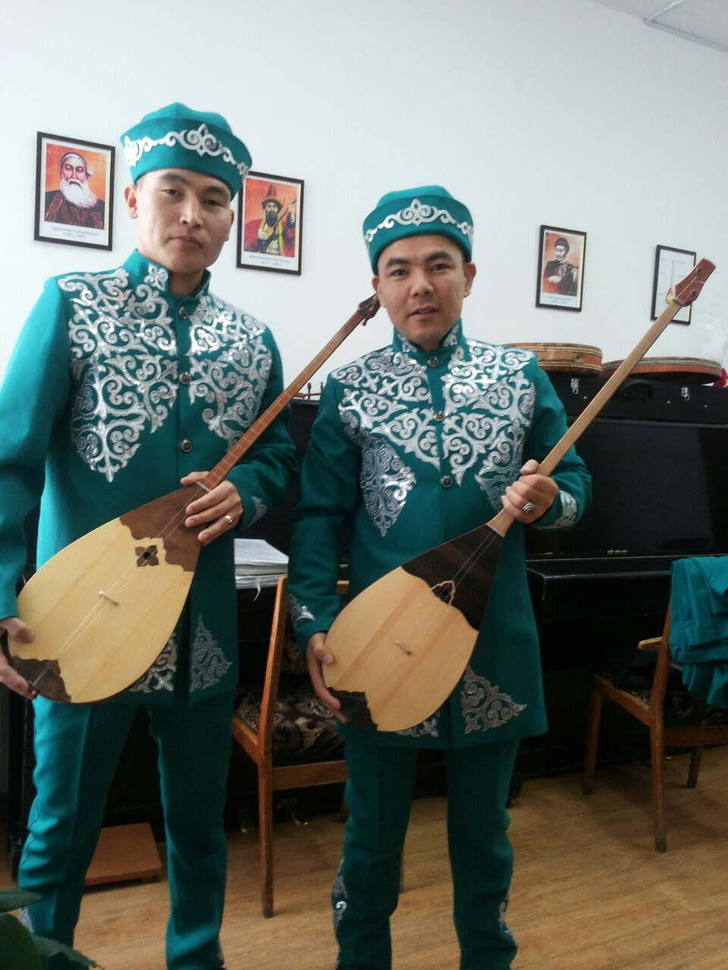**Облыстық және аймақтық конкурс:** Петропавл қаласы аймақтық «Таусылмас қайнар» алғыс хатпен марапатталды.

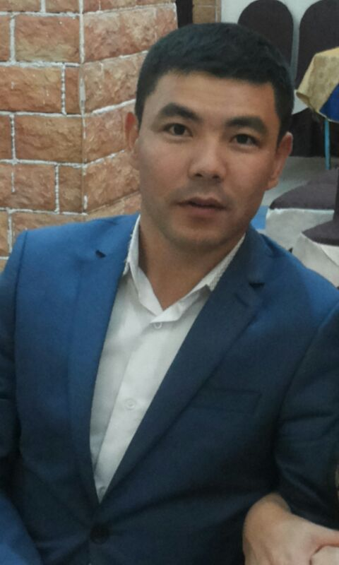

**I-Международный фестиваль-конкурс детского, юношеского взрослого творчества «Жас Талант» конкурсында жеке орындаушы номинациясында 1-орынды иеленді.**

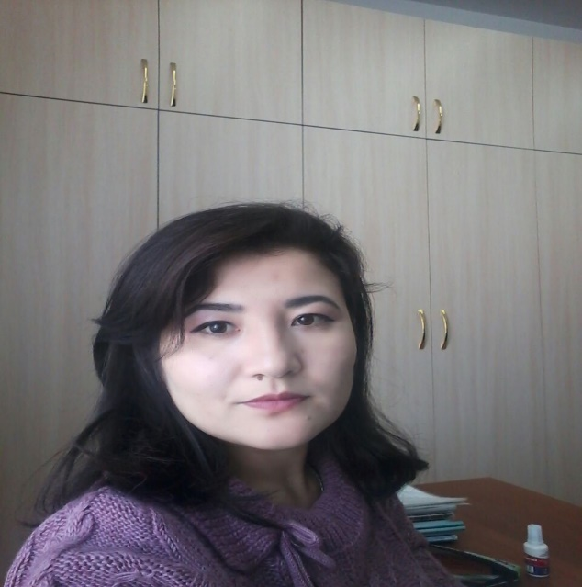 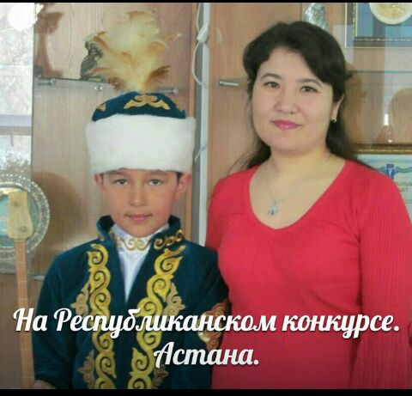

**Мағзумова Гаухар Әділбекқызы –** арнаулы аспап және теориялық пәндерден сабақ береді.

Білімі жоғары

2-санаттағы мұғалім.

Еңбек өтілі 17 жыл.

Еуразия Ұлттық Университет 2004 жылы тәмәмдады.

2007-2011жылар аралығында Көкшетау қаласы Ақан сері атындағы мәдениет колледжінде домбыра аспабында оқытушы болып жұмыс жасады.

Ақкөл балалар музыка мектебінде 2-жыл сабақ береді.

2015жылы Жас Музыканттардың Республикалық Байқауында дипломмен марапатталды.

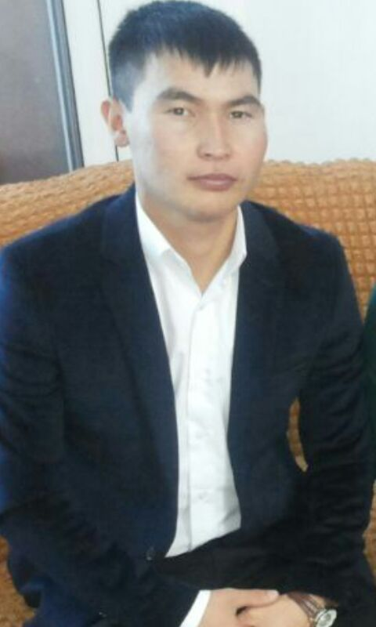

**Жумабеков Бахтияр Қуанышбекұлы –** арнайы аспап домбыра сыныбының оқытушысы.

Қостанай Мемелекеттік Университетін 2016жылы тәмәмдады.

Білімі жоғары,санаты жоқ.

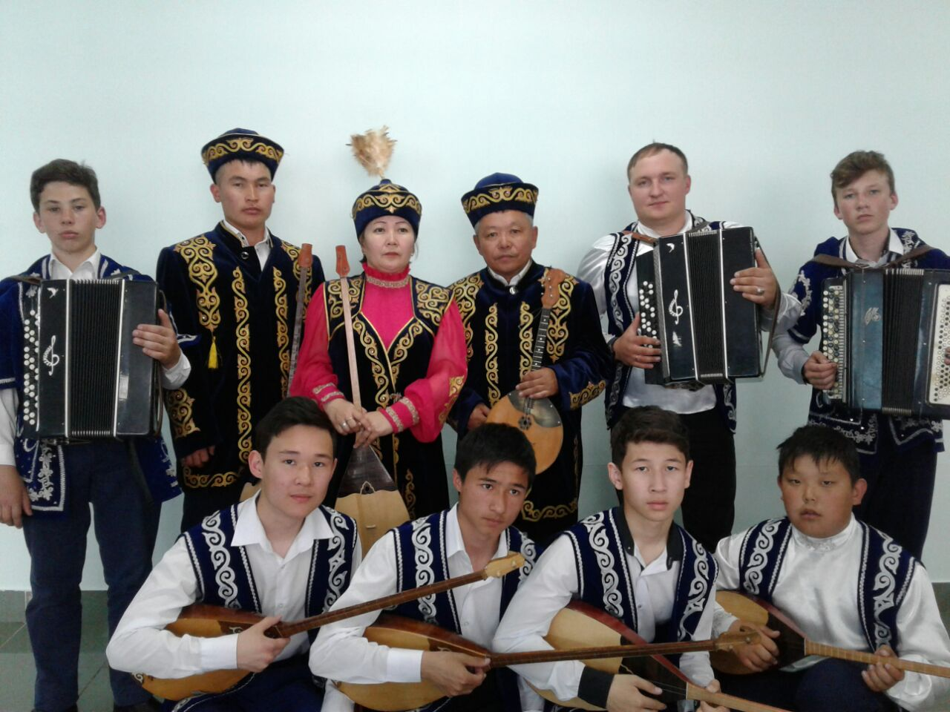Ақкөл балалар музыка мектебінде 2017 жылдан бастап жұмыс жасайды.

**Халықаралық конкурс:** I-Международный фестиваль-конкурс детского ивзрослого творчество «Жас талант» сайысында лауреат дайындағаны үшін марапатталды.